**Вторая младшая группа «Пчёлки»**

**7.05.2025г: «Праздник посвященный Великой Победе»**

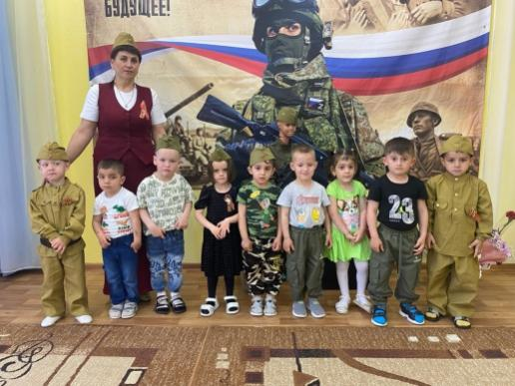

**23.05.2025г: Родительское собрание во второй младшей группе «Пчёлки»**

**в форме круглого стола на тему «Чему мы научились за год».**

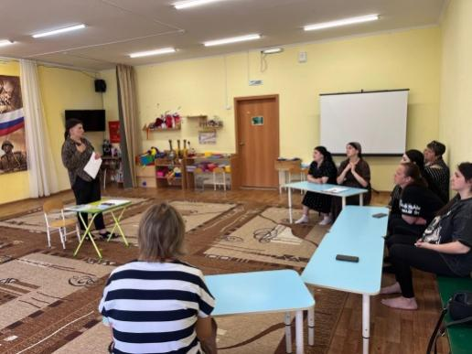 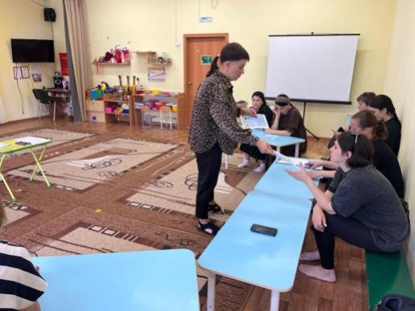

**1.06.2025г: В День защиты детей в МАУК КДЦ наши ребята Маслова Вика, Иванов Максим, Афлатова Амелина поздравили всех ребят прочитав стихи о детстве.**

